INFORME

Para: | Ing. Nicolás Monasterio
Con copia a: | Ing. Gregorio Murillo
De: | Ing. Sergio Moreno  Consultor de Datawarehouse
Tema: | Avance del Datawarehouse para el proceso de Pedidos de Mendocina
Fecha: | 14 de Enero del 2009

- Objetivo.-

Informar sobre el avance obtenido en el proyecto de la implementación del Datawarehouse para el proceso de Pedidos de Mendocina, en relación al avance ideal solicitado por la empresa y el avance ideal propuesto inicialmente.

- Alcance.-

El informe detalla el avance obtenido desde el inicio del proyecto (2-12-08) hasta el sábado 10 de Enero del presente año.

- Resultado.-

A continuación se muestran dos gráficas de avance, en la gráfica 1, se observa el avance hasta el 3 de Diciembre, en base al avance ideal solicitado inicialmente y en la gráfica 2 se muestra el nuevo avance ideal de acuerdo a las nuevas solicitudes agregadas y problemas detectados (ver Conclusiones) y el avance real en la semana del 5 al 10 de enero.
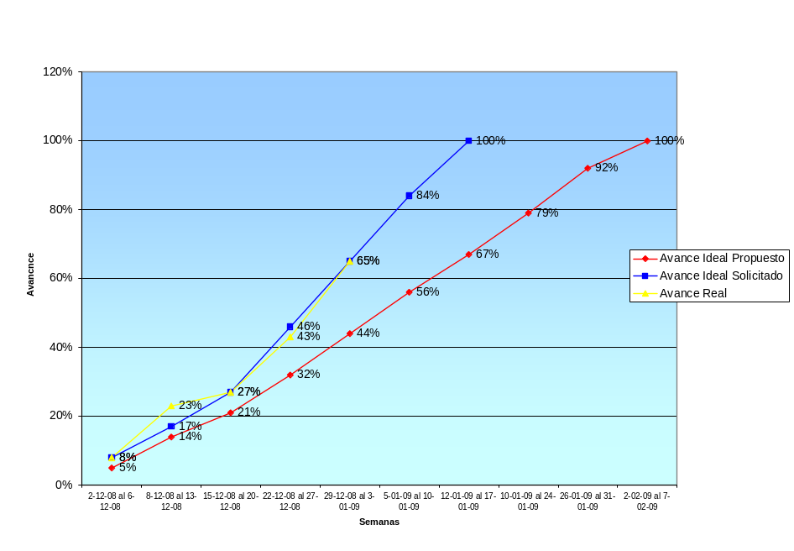
Gráfica 1: Gráfica de Avance Real vs. Avance ideal solicitado inicialmente

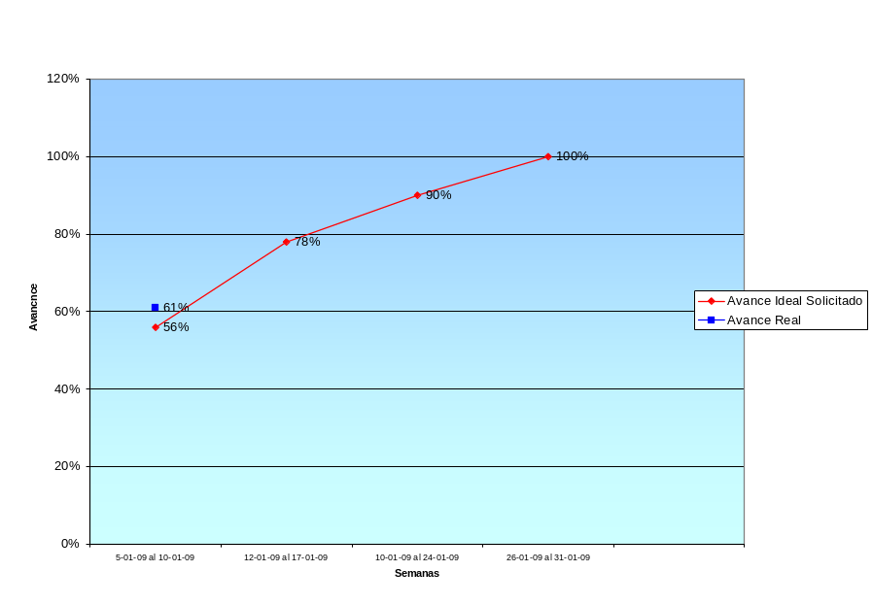
Gráfica 2: Gráfica de Avance Real vs. Nuevo Avance ideal solicitado

En el cuadro 1 se muestra el porcentaje de avance y el detalle de las actividades realizadas hasta el 10 de diciembre del presente año.

Cuadro 1: Detalle de Actividades Realizadas

Detalle de Actividades% de AvanceDATAWAREHOUSE MENDOCINA-PEDIDOS61%Diseño de la Extracción de Datos98%Configuración inicial ambiente de desarrollo 100%Maestro de Artículos100%Maestro de Distribuidores100%Maestro de Vendedores100%Maestro de Sabores100%Maestro de Líneas100%Maestro de Distritos100%Maestro de Rutas100%Maestro de Sectores100%Maestro de Clientes100%Maestro Clientes - Precios100%Transaccional de Pedidos100%Transaccional de Visitas Palm100%Transaccional de Resumen de Preventa100%Transaccional de rechazos de pedidos50%Maestro de hojas de ruta100%Maestro de empleados100%Maestro de Motivos de Rechazo100%Diseño de la Transformación de Datos93%Dimension de Fecha100%Dimension de Clientes100%Dimension Distrito Ruta Sector100%Dimension Linea Sabor Articulo100%Dimension Distribuidor100%Dimension Estado de pedido100%Dimension Vendedor100%Tabla de Hechos: Pedidos100%Tabla de Hechos: Hojas de Ruta100%Tabla de Hechos: Resumen de Preventa100%Tabla de Hechos: Visitas Palm100%Tabla de Hechos: Rechazos de Pedidos0%Diseño de Cargado de Datos89%Cubo: PEDIDOS100%Cubo Hojas de Ruta100%Cubo de Resumen de Preventa100%Cubo de Visitas Palm100%Cubo de Pedidos con la adicion del Rechazo de pedidos51%Diseño de Informes en excel40%Layout de ejemplo del Cubo: PEDIDOS100%Layout de ejemplo de Cubo Hojas de Ruta100%Layout de ejemplo de Cubo de Resumen de Preventa0%Layout de ejemplo de Cubo de Visitas Palm0%Layout de ejemplo de Cubo de Pedidos con la adicion de Rechazo de pedidos0% Instalación y configuración del nuevo servidor70%Elaboración de Manual sin adición de rechazo20%Presentación y entrega de las capacidades de la nueva
herramienta sin cubo pedido con la adición de rechazo0%Elaboración de Manual y Presentación a los usuarios con adición
de rechazo0%Presentación y entrega de las capacidades de la nueva
herramienta con correcciones y con cubo de pedido con la adición
de rechazos 0%Elaboración de la presentación para la capacitación en el uso del
excel 20070%Elaboración de la power point para la presentación final de la
herramienta en base al manual0%Capacitación a usuarios finales para explotación usando Excel
20070%Capacitación a sistemas para mantenimiento de los flujos0%
Las actividades con letras azules son aquellas que se adicionaron al plan para incluir los nuevos requerimientos de la empresa.

Se eliminó la actividad de Creación de reportes adicionales en Reporting Services, debido a que la misma se realizará una vez que los usuarios conozcan y usen la herramienta, en base a la retroalimentación recibida por los mismos.

- Conclusiones.-

Se tuvieron algunos inconvenientes y nuevos requerimientos que afectaron al avance de ciertas actividades y agregaron otras, recorriendo la fecha de entrega 15 días calendario (del 15 al 31 de enero), como se detalla a continuación:

- Se evidenció que no se realizó el cambio solicitado a Sistemas en el anterior informe sobre la creación de la estructura para definición de la jerarquía de Vendedores y Supervisores, por lo que se decidió incluir el Supervisor en la Ruta como se encuentra actualmente en el sistema, el problema (si es que puede ser llamado así) que puede darse por ésta razón es que un Vendedor pueda depender de más de un Supervisor.
- Se evidenció que en el archivo de visitas palm, no se guarda ninguna relación con el pedido que se pudo haber generado por la visita, por consiguiente el análisis de las visitas palm, sólo se puede realizar en un análisis separado del análisis de pedido, se sugiere que:
- Se añada información sobre el pedido generado en las visitas palm, para que en un futuro se pueda realizar un análisis de las mismas conjunto con el análisis de pedidos.
- Se evidenció que para sacar la mayoría de los reportes de Pre-Venta del sistema, se utiliza un archivo separado (Resumen de Preventa), que tiene la información agregada en forma manual a nivel de Sector, Fecha y Vendedor, lo que significa que es posible que la información que se muestra en éste archivo pueda contener errores de digitación, sin embargo, se decidió adicionar ésta fuente a solicitud de la empresa de modo de obtener toda la información que se genera.
- La empresa solicitó adicionar la actividad de rechazos de pedidos, la mismas que pertenece a un proceso diferente al de Pedido ya uqe se refiere al rechazo del producto por parte del cliente al momento de la distribución o entrega del mismo, éste módulo en el Sistema de Mendocina, había sido recientemente desarrollado y puesto en producción por lo que no existía información histórica disponible para analizar, esto provocó un retraso de una semana para esperar que existan datos en el sistema.
- Cuando se pudieron analizar los históricos de pedidos desde el año 2007 se notó que existía información inconsistente porque al parecer se habrían eliminado registros.
Se consultó a sistemas sobre el asunto y según la explicación dada por algún error se estaban sobreescribiendo los registros en el histórico. Si bien esto no es un retraso para el proyecto se recomienda no tomar en cuenta esta información y a menos que se solicite lo contrario no estará disponible en el cubo de pedidos.

Ing. Sergio Moreno
Consultor de Datawarehouse

